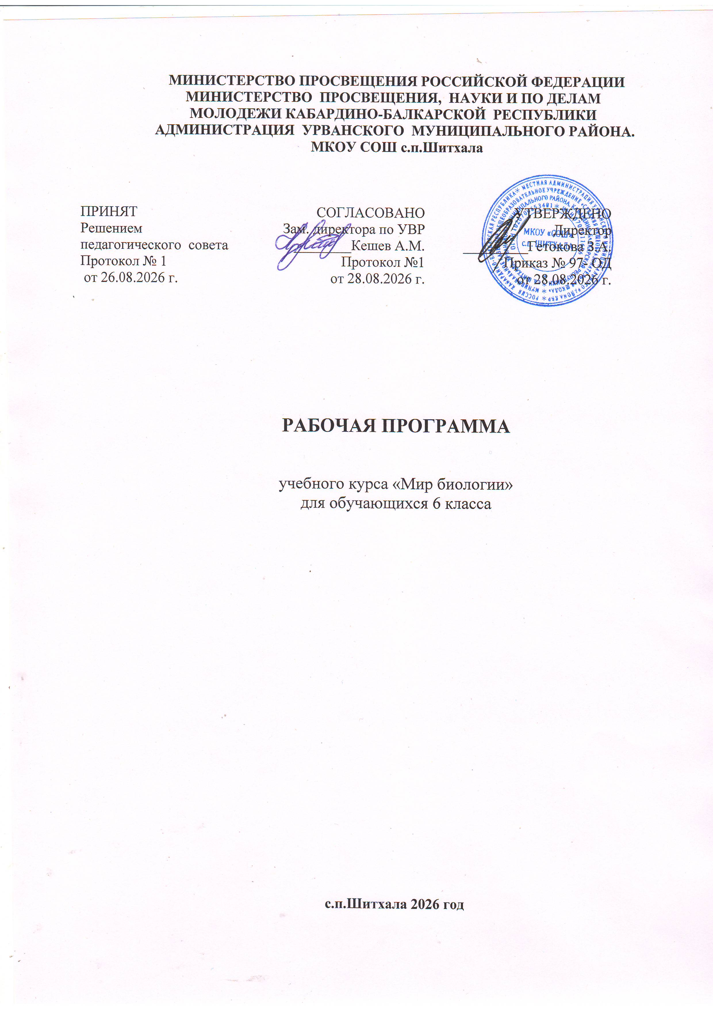

Пояснительная записка
Рабочая программа элективного курса «Мир биологии»
предназначена для обучающихся 6 класса и составлена на основе требований к результатам освоения основной образовательной программы основного общего образования, представленных в ФГОС ООО.

Цели программы:
- активизация и развитие познавательного интереса учащихся к биологии;
- комплексное развитие личности обучающихся в социокультурной и биологической областях;
- развитие мотивации личности к познанию и творчеству как основы развития образовательных запросов и потребностей обучающихся;
- развитие индивидуальности, личной культуры, коммуникативных способностей обучающихся, выявление одаренности обучающихся в биологической области;
-освоение нового содержания, целостное восприятие картины мира посредством изучения биологии;

Задачи курса:
Развивающие:
  - развитие любознательности;
-развитие способности самостоятельно приобретать, анализировать, синтезировать, усваивать и применять знания;
  - устанавливание причинно-следственных связей;
  - выдвижение гипотез, проверка их достоверности;
  - планирование своей деятельности;
  - работа со справочной и специальной литературой, иллюстрациями, дидактическими пособиями, графиками, схемами;
  - развитие памяти, логического мышления, воображения, творческих способностей, волевых качеств;
Воспитательные
  - формирование духовной культуры и нравственности;
  - формирование формировать умения применять полученные знания и умения для решения практических задач в повседневной жизни;
  - формирование навыков безопасного поведения в природной среде;
  - формирование этических норм;
  - воспитание гражданина мира, умеющего ценить и уважать другие культуры, при этом осознающего самобытность, ценность культуры и истории совей страны.
Программа элективного курса «Мир биологии» предусматривает наряду с изучением теоретического материала проведение практических и лабораторных работ, экскурсий. Системно – деятельностный подход реализуется в процессе формирования УУД. Обязательное условие данной программы – организация проектной и исследовательской деятельности.
Занятия проводятся в форме деловых и учебных игр, виртуальных экскурсий, учебного биологического исследования, интервью, мозгового штурма, конкурсов.
Согласно учебному плану МКОУ СОШ с.п.Шитхала на изучение курса
«Удивительный мир биологии» в 6 классе отводится 1 час в неделю, то есть 34 часа за учебный год.

Планируемые результаты освоения курса
Личностные результаты освоения основной образовательной программы основного общего образования должны отражать:
- воспитание российской гражданской идентичности: патриотизма, уважения к Отечеству, прошлое и настоящее многонационального народа России; осознание своей этнической принадлежности, знание истории, языка, культуры своего народа, своего края, основ культурного наследия народов России и человечества; усвоение гуманистических, демократических и традиционных ценностей многонационального российского общества; воспитание чувства ответственности и долга перед Родиной;
- формирование ответственного отношения к учению, готовности и способностиобучающихся к саморазвитию и самообразованию на основе мотивации к обучению и познанию, осознанному выбору и построению дальнейшей индивидуальной траектории образования на базе ориентировки в мире профессий и профессиональных предпочтений, с учѐтом устойчивых познавательных интересов, а также на основе формирования уважительного отношения к труду, развития опыта участия в социально значимом труде;
- формирование целостного мировоззрения, соответствующего современному уровню развития науки и общественной практики, учитывающего социальное, культурное, языковое, духовное многообразие современного мира;
- формирование осознанного, уважительного и доброжелательного отношения к другому человеку, его мнению, мировоззрению, культуре, языку, вере, гражданской позиции, к истории, культуре, религии, традициям, языкам, ценностям народов России и народов мира; готовности и способности вести диалог с другими людьми и достигать в нѐм взаимопонимания;
- освоение социальных норм, правил поведения, ролей и форм социальной жизни в группах и сообществах, включая взрослые и социальные сообщества; участие в школьном самоуправлении и общественной жизни в пределах возрастных компетенций с учѐтом региональных, этнокультурных, социальных и экономических особенностей;
- развитие морального сознания и компетентности в решении моральных проблем на основе личностного выбора, формирование нравственных чувств и нравственного поведения, осознанного и ответственного отношения к собственным поступкам;
- формирование коммуникативной компетентности в общении и сотрудничестве со сверстниками, детьми старшего и младшего возраста, взрослыми в процессе образовательной, общественно полезной, учебно-исследовательской, творческой и других видов деятельности;
- формирование ценности здорового и безопасного образа жизни; усвоение правил индивидуального и коллективного безопасного поведения в чрезвычайных ситуациях, угрожающих жизни и здоровью людей, правил поведения на транспорте и на дорогах;
- формирование основ экологической культуры соответствующей современному уровню экологического мышления, развитие опыта экологически ориентированной рефлексивно-оценочной и практической деятельности в жизненных ситуациях;
- осознание значения семьи в жизни человека и общества, принятие ценности семейной жизни, уважительное и заботливое отношение к членам своей семьи;
- развитие эстетического сознания через освоение художественного наследия народов России и мира, творческой деятельности эстетического характера.

Метапредметные результаты освоения основной образовательной программы основного общего образования должны отражать:

- умение самостоятельно определять цели обучения, ставить и формулировать новые задачи в учебе и познавательной деятельности, развивать мотивы и интересы своей познавательной деятельности;
- умение самостоятельно планировать пути достижения целей, в том числе альтернативные, осознанно выбирать наиболее эффективные способы решения учебных и познавательных задач;
- умение соотносить свои действия с планируемыми результатами, осуществлять контроль своей деятельности в процессе достижения результата, определять способы действий в рамках предложенных условий и требований, корректировать свои действия в соответствии с изменяющейся ситуацией;
- умение оценивать правильность выполнения учебной задачи, собственные возможности ее решения;
- владение основами самоконтроля, самооценки, принятия решений и осуществления осознанного выбора в учебной и познавательной деятельности;
- умение определять понятия, создавать обобщения, устанавливать аналогии, классифицировать, самостоятельно выбирать основания и критерии для классификации, устанавливать причинно-следственные связи, строить логическое рассуждение, умозаключение (индуктивное, дедуктивное, по аналогии) и делать выводы;
- умение создавать, применять и преобразовывать знаки и символы, модели и схемы для решения учебных и познавательных задач;
- смысловое чтение;
- умение организовывать учебное сотрудничество и совместную деятельность с учителем и сверстниками; работать индивидуально и в группе: находить общее решение и разрешать конфликты на основе согласования позиций и учета интересов; формулировать, аргументировать и отстаивать свое мнение;
- умение осознанно использовать речевые средства в соответствии с задачей коммуникации для выражения своих чувств, мыслей и потребностей для планирования и регуляции своей деятельности; владение устной и письменной речью, монологической контекстной речью;
- формирование и развитие компетентности в области использования информационно-коммуникационных технологий (далее – ИКТ -компетенции); развитие мотивации к овладению культурой активного использования словарями и другими поисковыми системами;
- формирование и развитие экологического мышления, умение применять его в познавательной, коммуникативной, социальной практике и профессиональной ориентации.

Содержание элективного курса «Мир биологии»
Введение. Растения – наши соседи по планете. Цели задачи и содержание курса. Методы изучения и проведения исследований в мире растений. Понятие «объект исследования, гипотеза». План исследования, цель и задачи исследования. Наблюдение, опыт, эксперимент.
Морфология растений. Морфологические особенности изучаемого растения. Семена растений, какие они. Разнообразие корней. Какими бывают побеги. Почки-кто они? Эти замечательные листья. листорасположение, структура листа, жилкование, строение цветка и плодов. Легенды о цветах. Экскурсия.
Анатомия растений. Внутреннее строение растений. Клетка. Органоиды растительной клетки. Клеточное строение листа. Правила работы с лабораторным оборудованием. Работа с живыми объектами.
Физиология растений. Особенности жизнедеятельности растений. Питание растений. Дыхание. Фотосинтез. Тропизмы. Способы размножения растений. Сезонные изменения в жизни растений. Экскурсия. Фенологические наблюдения за растением ( когда опадают и распускаются листья, период цветения, плодоношения и т.д.)
Систематика растений. Чем занимается наука систематика? Крестоцветные и

розоцветные – кто вы? Бобовые и Пасленовые – кто вы? Сложноцветные – кто вы? Злаковые и Лилейные – кто вы? Загадки о растениях. Угадай растение.
Экология растений. Экологические особенности произрастания растений. Экологические факторы, оказывающие преимущественное влияние на произрастание данного растения. Географический ареал распространения. Экологический подход к охране редких и исчезающих видов и мест их обитания. Виды растений Московской области, занесенных в Красную книгу.
Роль растения в природе и жизни человека. Роль растений в природе. Биоценозы, биогеоценозы с участием растений. Роль растения в жизни человека. Культурные растения. Комнатные растения. Лекарственные растения. Съедобные и ядовитые растения. Экскурсия. Растение в литературных и музыкальных произведениях.
Оформление проекта и подготовка материалов к защите. Подготовка презентации по материалам проекта. Оформление исследовательской работы (титульный лист и т.д.). Защита исследовательской работы (подготовка тезисов, выступления).

Тематическое планирование

№  п/п | Тема | Количество часов
1 | Введение | 3
2 | Морфология растений | 7
3 | Анатомия растений | 3
4 | Физиология растений | 6
5 | Систематика растений | 5
6 | Экология растений | 3
7 | Роль растений в природе и жизни человека | 3
8 | Оформление проекта и подготовка материалов к защите | 4
 | ИТОГО | 34

Поурочное планирование

№  п/п | Тема занятия | Характеристика видов деятельности учащихся | Дата
1 | Растения – наши соседи по планете. Экскурсия. | Знакомятся с целями, содержанием и задачами курса. Обобщают имеющиеся представления о мире растений, ботанике. Ведут фенологические наблюдениия, собирают  материал для отчета по экскурсии.
2 | Методы изучения и проведения исследований мира растений. | Определяют понятия: «методы исследования», «наблюдение»,  «гипотеза», «эксперимент». Основные этапы и последовательность проведения исследования  (выполнения проектной работы) в мире растений. Уясняют порядок определения цели и задач исследования, разработки плана исследования.
3 | Составление отчета  по экскурсии. | Изучают правила техники безопасности в кабинете биологии.  Составляют отчет по экскурсии.
4 | Морфологические  особенности изучаемого растения. | Работа в группах. Приобретают навыки работы с определителям флоры леса, парка. Ведут дневник  фенологических наблюдений
5 | Семена растений, какие они? | Работа в группах. Работа с образцами семян, изучают  особенности их строения. Викторина «Узнай растение по его семенам»
6 | Разнообразие корней растений. | Углубляют знания по строению и многообразию корней. Рассматривают зоны корня. Работают с различными  источниками. Делают сообщения о самых причудливых корнях растений.
7 | Какими бывают побеги. Почки-кто они? | Расширяют знания о побегах растений и видоизменениях. Значение побега, его рост и развитие. Почка - видоизмененный побег. Изучают расположение почек на стебле их строение. Составляют рассказ (сказку) о почках и  побегах.
8 | Эти замечательные листья. | Работа в группах. Изучают структуру листа, жилкование. Используют гербарии, другие источники, определители.  Викторина «О чем шепчут листья».
9 | Зачем растениям цветы? | Работа в группах. Изучают строение цветка. Конкурс «Узнай цветок (соцветие) какого растения и его название по формуле цветка». Рассказывают легенды о цветах.  Конкурс рисунков о цветах.
10 | Плоды сухие и сочные. | Расширяют знания о плодах растений. Объясняют значение плодов и их распространение. Рассказы, сказки и поговорки о  плодах.
11 | Внутреннее строение растений. | Работа в группах. Объясняют правила работы с лабораторным оборудованием. Изучают строение клеток листьев и других частей различных растений. Используют  для изучения клеток растений готовые микропрепараты, учатся готовить микропрепараты самостоятельно, работают с живыми объектами.
12 | Органоиды растительной клетки. | Объясняют строение и значение органоидов растительной клетки. Изучают строение клеток листьев и других частей различных растений. Используют для изучения клеток  растений готовые микропрепараты, учатся готовить  микропрепараты самостоятельно, работают с живыми  объектами.

13 | Органоиды растительной клетки. | Объясняют строение и значение органоидов растительной  клетки. Работа в группах. Изучают строение клеток листьев и других частей различных растений. Используют  для изучения клеток растений готовые микропрепараты, учатся готовить микропрепараты самостоятельно, работают с живыми объектами.
14 | Особенности  жизнедеятельности растений. | Объясняют как питаются растения, какие вещества  необходимы для питания растений, как они передвигаются в растении. Биологическая викторина.
15 | Как растения дышат. | Объясняют процесс дыхания растений. Показывают на опыте  особенности процесса дыхания растений.
16 | Растения зеленые и не только. Фотосинтез. | Значение хлоропластов, хромопластов и лейкопластов.  Объясняют, почему цвет листьев и других частей растений в основном зеленый, почему цвет может быть  другим и почему изменяется в процессе развития и созревания. Опыт обнаружения фотосинтеза (выделения кислорода растениями на свету, крахмальная проба.  Знакомятся с комнатными растениями для «северного» и  «южного» окна.  Практическая работа «Образование органических веществ на свету».
17 | Тропизмы. | Объясняют термин «тропизмы». Все тянется к солнцу. Обсуждают результаты эксперимента, объясняющий  физическое проявление тропизма.
18 | Как размножаются растения. | Обсуждают способы размножения растений, многообразие способов. Обсуждают результаты эксперимента «Определение всхожести семян растений». Проводят  работы по перевалке и пересадке комнатных растений. Готовят растворов для подкормки комнатных растений.  Исследуют влияние температурного режима и  влажности на биологическое состояние и фитонцидную активность комнатных растений. Демонстрируют результаты вегетативного размножения комнатных  растений по фотоснимкам.
19 | Сезонные изменения в жизни  растений. | Объясняют, как проявляются сезонные изменения растений. Готовят к занятию поговорки, пословицы посвященные сезонным изменениям в жизни растений. Делают сообщения:  «Все ли зимой и летом «одним цветом?» Обсуждают  результаты фенологических наблюдений за жизнью растений ( когда опадают и распускаются листья, период цветения, плодоношения и т.д.)
20 | Чем занимается наука систематика? | Объясняют термин «Систематика растений», история появления этой науки, ее основоположники. Основные  систематические группы растений.
21 | Крестоцветные и розоцветные – кто вы? | Выделяют основные признаки семейств крестоцветных и розоцветных растений, их систематическое положение.  Изучают цветки и плоды семейств. Используют  гербарные образцы. Определяют какие растения семейств  крестоцветных и розоцветных растут в Вологодской области, и как человек использует эти растения. Викторина  «Крестоцветные и розоцветные – кто вы?»
22 | Бобовые и Пасленовые – кто вы? | Выделяют основные признаки семейств Бобовые и  Пасленовые, их систематическое положение. Изучают цветки и плоды семейств. Используют гербарные образцы.  Определяют какие растения семейств Бобовые и Пасленовые растут в Вологодской области, и как человек использует эти растения. Викторина «Бобовые и Пасленовые – кто вы?»

23 | Сложноцветные – кто вы? | Выделяют основные признаки семейства Сложноцветные, его систематическое положение. Изучают цветки семейства.  Используют гербарные образцы. Определяют какие растения семейства Сложноцветные растут в  Вологодской области, и как человек использует эти растения. Викторина «Сложноцветные – кто вы?»
24 | Злаковые и Лилейные – кто вы? | Выделяют основные признаки семейств Лилейные и  злаковые, их систематическое положение. Изучают цветки и плоды семейств. Используют гербарные образцы.  Определяют какие растения семейств Лилейные и злаковые растут в Вологодской области, и как человек использует эти растения. Викторина «Злаковые и Лилейные – кто вы?»
25 | Экологические особенности  произрастания растений. | Экологические факторы, оказывающие преимущественное влияние на произрастание данного растения. Географический  ареал распространения растений.
26 | Экологический подход к охране редких и исчезающих видов и мест их обитания. | Работают с Красной книгой по изучению флоры,  разрабатывают рефераты и проекты на тему о мире растений.  Экскурсия. Сбор материала об экологических проблемах  нашей местности. Выполняют фенологические наблюдения за растениями-индикаторами, ведут дневник, готовят отчет об  экологическом состоянии в д.Чернево и его окрестностях.
27 | Виды растений Вологодской области, занесенных в Красную  книгу. | Работают с Красной книгой по изучению флоры,  разрабатывают рефераты и проекты на тему о мире растений.
28 | Роль растений в природе. Биоценозы, биогеоценозы с  участием растений. | Анализируют и сравнивают экологические факторы.  Отрабатывают навыки в поиске информации из различных источников. Характеризуют абиотические, биотические и антропогенные факторы, их влияние на растения.
29 | Роль растения в жизни человека. | Культурные растения. Выясняют какие культурные растения выращивают в Вологодской области. Комнатные растения.  Лекарственные растения. Съедобные и ядовитые растения. Ведут фенологические наблюдения в ходе экскурсии.  Отрабатывают навыки в работе с различными источниками информации.
30 | Растения в литературных и  музыкальных произведениях. | Викторина “Эти замечательные растения”. Отрабатывают навыки в работе с различными источниками информации.
31 | Оформление  исследовательской работы (титульный лист и т.д.) | Уясняют порядок оформления исследовательской (проектной) работы. Готовят титульный лист, содержание, текст,  приложения.
32 | Подготовка презентации по  материалам проекта. | Уясняют виды материалов к презентации проекта. Разрабатывают компьютерную презентацию.
33 | Защита проектов | Выполняют защиту разработанных проектов, рефератов
34 | Защита проектов | Выполняют защиту разработанных проектов, рефератов
35 | Повторение

Методическое обеспечение курса:
- Пасечник В.В., Суматохин С.В. . Биология. Линия жизни. Учебник / М.: Просвещение, 2021 г.
- Никимов А.И. Биология. Справочник школьника.
- Детская энциклопедия «Я познаю мир».
- Трайтак Д.И. Растения. Грибы Бактерии.
- Рохлов В,Теремов А, Петросова Занимательная ботаника,
- Пугал Н.А. Биологические исследования, М,2009
- Биологический эксперимент

